Федеральное государственное автономное образовательное учреждение высшего образования

«Национальный исследовательский университет ИТМО»

Факультет программной инженерии и компьютерной техники

Направление подготовки 09.03.04 «Программная инженерия»

Системное и прикладное программное обеспечение

**Отчёт**

**По лабораторной работе №4**

**«Исследование протоколов, форматов обмена информацией и языков разметки документов»**

**Вариант: 5**

Работу выполнил:

Поленов Кирилл Александрович

Группа Р3113

Работу принял:

Рыбаков Степан Дмитриевич

Оглавление

Основное задание 3

Доп. Задание 1 5

Доп. Задание 2 7

Заключение 8

Список литературы 11

# Основное задание



*Рисунок 1*

Исходный файл (используется в основном задании и первом и втором дополнительных заданиях)

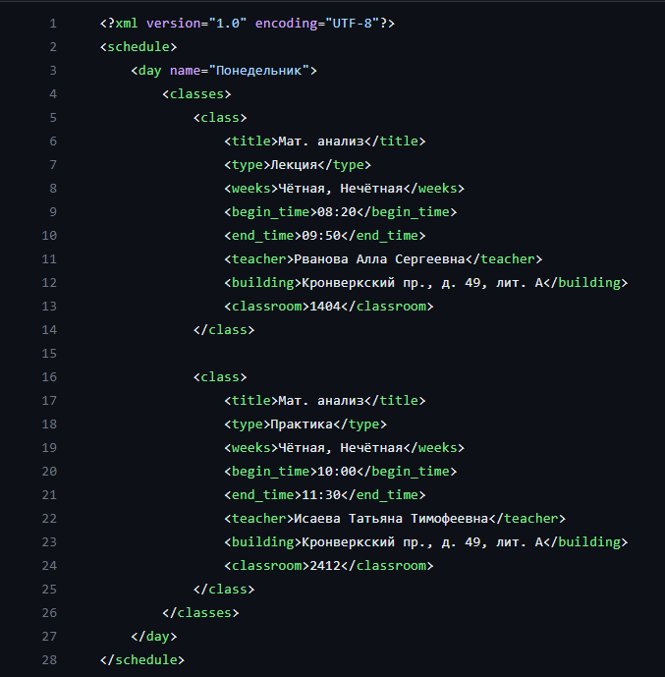

*Рисунок 3*

Программа

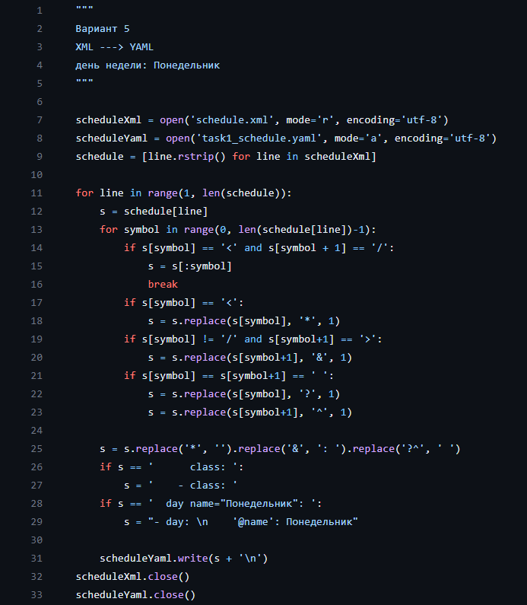

*Рисунок 4*

Тест основного задания

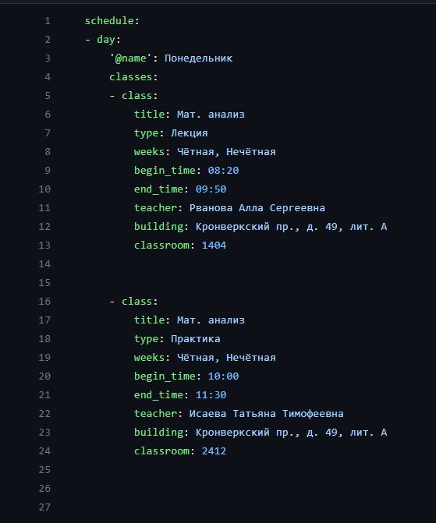

*Рисунок 5*

# Доп. Задание 1

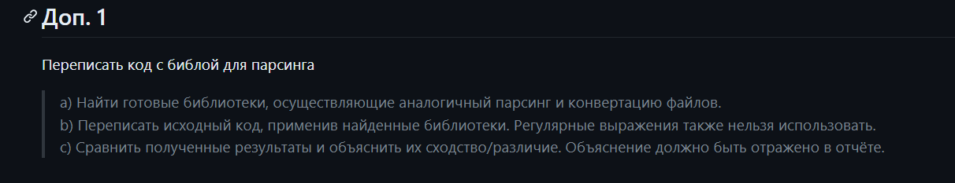

*Рисунок 6*

Программа

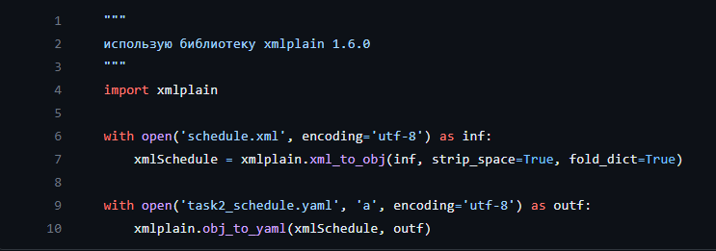

*Рисунок 7*

Тест доп. задания 1

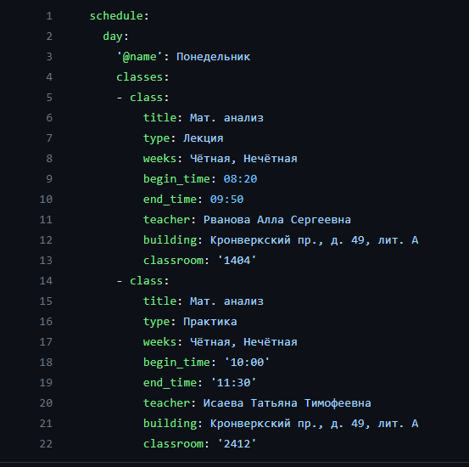

*Рисунок 5*

Вывод: библиотеки значительно ускоряют написание кода и делают его компактнее, не сильно ухудшая его качество, но уменьшая возможность разработчика в обслуживании кода.

# Доп. Задание 2

**

*Рисунок 6*

Программа

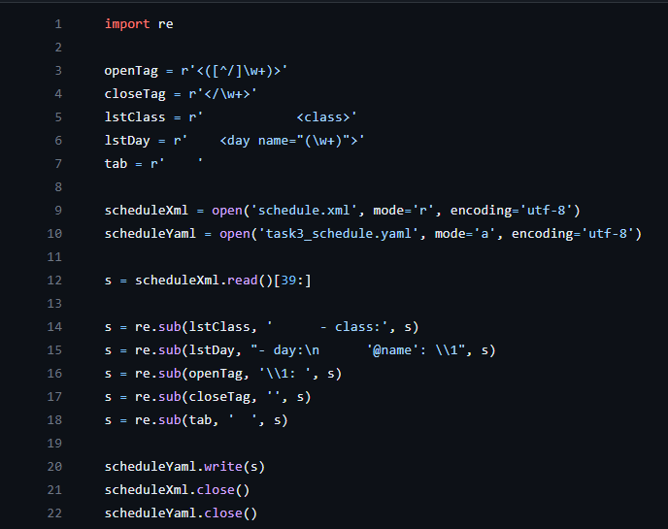

*Рисунок 7*

Тест доп. задания 2

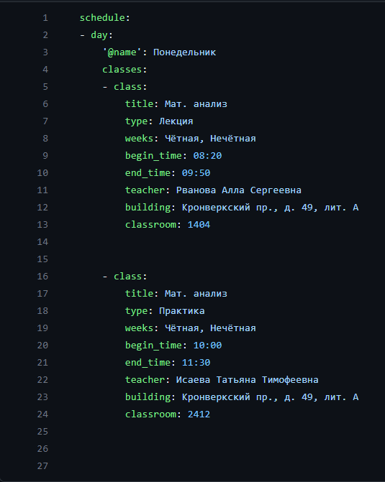

*Рисунок 8*

Вывод: код стал значительно компактнее, на его написание я затратил меньше времени, соответственно, регулярные выражения значительно упрощают реализацию программного продукта.

Доп. Задание 3

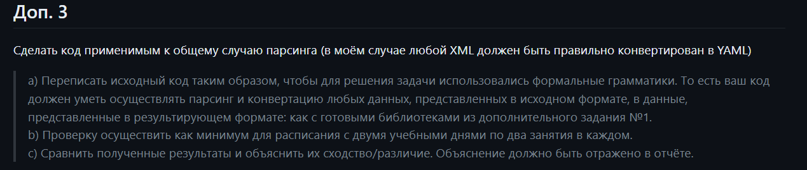

*Рисунок 6*

Исходный файл

<https://github.com/bilyardvmetro/ITMO-System-Application-Software/blob/main/Informatics/Labs/Lab4/lab4/task4_schedule.xml>

Программа

<https://github.com/bilyardvmetro/ITMO-System-Application-Software/blob/main/Informatics/Labs/Lab4/lab4/task4.py>

Тест доп. задания 3

<https://github.com/bilyardvmetro/ITMO-System-Application-Software/blob/main/Informatics/Labs/Lab4/lab4/task4_schedule.yaml>

Вывод: код стал применим к общему случаю парсинга и выходной файл выглядит значительно привлекательнее, однако сложность кода разительно отличается от предыдущих программ.

# Заключение

В ходе выполнения данной лабораторной работы я познакомился с синтаксисом языков разметки XML и YAML. Изучил их назначение и особенности, написал собственный парсер из XML в YAML, используя формальные грамматики.

# Список литературы

**Формальные языки и грамматики .** – URL: <https://habr.com/ru/articles/177109/> (Дата обращения: 15.11.2023)

**Регулярные выражения в Python от простого к сложному. Подробности, примеры, картинки, упражнения.** – URL: https://habr.com/ru/articles/349860/ (Дата обращения: 18.11.2023)

**П.В. Балакшин, В.В. Соснин, И.В. Калинин, Т.А. Малышева, С.В. Раков, Н.Г. Рущенко, А.М. Дергачев** Информатика: лабораторные работы и тесты [Электронный ресурс] – https://t.me/balakshin_students (Дата обращения: 13.11.2023)